Извещение о проведении аукционов среди субъектов малого и среднего предпринимательства
по продаже прав на заключение договоров аренды земельных участков

1. Организатор аукциона
Департамент муниципального имущества и земельных отношений администрации города Красноярска, находящийся по адресу: 660049, г. Красноярск, ул. Карла Маркса, 75 – в части организации аукциона и координации деятельности органов администрации города при проведении аукциона; в части заключения договоров аренды земельных участков.
Департамент муниципального заказа администрации города Красноярска, находящийся по адресу: 660049, г. Красноярск, ул. Карла Маркса, 95– в части проведения аукциона.
2. Уполномоченный орган и реквизиты решения о проведении аукциона
Решение о проведении аукциона принято распоряжением администрации города Красноярска:
- от 17.09.2018 № 4262-недв «О проведении аукциона на право заключения договора аренды земельного участка по ул. Тобольской, в районе дома № 31а (24:50:0500436:174)»;
- от 17.09.2018 № 4263-недв «О проведении аукциона на право заключения договора аренды земельного участка по ул. Шумяцкого (24:50:0400069:4665)».
3. Место, дата, время и порядок проведения аукциона
Аукцион начинается 2 ноября 2018 года с 15:00 часов в последовательности, указанной в извещении по адресу: г. Красноярск, ул. Карла Маркса, 95, каб. 303. Порядок проведения аукциона установлен статьей 39.12 Земельного кодекса РФ. Участниками аукциона на право заключения договора аренды земельного участка, включенного в перечень государственного имущества или перечень муниципального имущества, предусмотренные частью 4 статьи 18 Федерального закона от 24 июля 2007 года N 209-ФЗ "О развитии малого и среднего предпринимательства в Российской Федерации", могут являться только субъекты малого и среднего предпринимательства, за исключением субъектов малого и среднего предпринимательства, в отношении которых не может оказываться поддержка в соответствии с частью 3 статьи 14 указанного Федерального закона.
4. Предмет аукциона
4.1. Право на заключение договора аренды земельного участка с кадастровым номером 24:50:0500436:174, расположенного по адресу (местоположения): г. Красноярск, Ленинский район, ул. Тобольская, в районе дома № 31 «а», предназначенного для размещения объекта: бытовое обслуживание.
Схема расположения земельного участка:
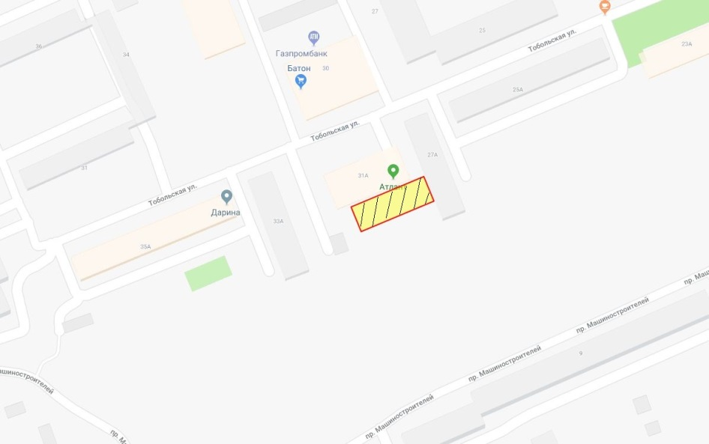
Общая площадь предполагаемого к строительству земельного участка составляет 668 кв. м. Площадь застраиваемого участка, площадь участка для обустройства подъезда к территории, внешнего и внутриплощадочного благоустройства определяется градостроительным планом.
Обременения земельного участка: отсутствуют.
Государственная собственность на земельный участок не разграничена.
Права на земельный участок – не зарегистрированы, ограничения прав – отсутствуют.
Земельный участок, включен в перечень муниципального имущества, предусмотренный частью 4 статьи 18 Федерального закона от 24.07.2007 № 209-ФЗ «О развитии малого и среднего предпринимательства в Российской Федерации».
В соответствии с Правилами землепользования и застройки городского округа город Красноярск, утвержденными Решением Красноярского городского Совета депутатов от 7 июля 2015 № В-122, земельный участок относится к зоне делового, общественного и коммерческого назначения, объектов культуры (О-1).
Список ограничений по использованию и обременений обязательствами: использовать участок согласно градостроительному регламенту в системе зонирования. Без права изменения установленного целевого (разрешенного) использования участка, а так же продажи участка по частям, влекущее изменение целевого (разрешенного) использования. Обеспечить содержание земель общего пользования, прилегающих к территории, в соответствии с экологическими нормами, санитарными правилами, иными действующими нормативными и законодательными актами.
Разрешенное использование: «бытовое обслуживание», согласно утвержденному классификатору видов разрешенного использования земельных участков соответствует наименованию видов разрешенного использования земельных участков: «бытовое обслуживание».Категория земель: «Земли населенных пунктов».
В зоне делового, общественного и коммерческого назначения, объектов культуры (О-1) установлены следующие предельные параметры разрешенного строительства:
1) предельный размер земельного участка: минимальный – 0,03 га, максимальный – 49 га;
2) максимальный процент застройки в границах земельного участка, определяемый как отношение суммарной площади земельного участка, которая может быть застроена, ко всей площади земельного участка – не более 80%;
3) отступ от красной линии до зданий, строений, сооружений при осуществлении строительства - не менее 6 м (применяется в отношении красных линий, обозначающих существующие, планируемые (изменяемые, вновь образуемые) границы территорий, занятых линейными объектами транспортной инфраструктуры и (или) предназначенных для размещения таких объектов).
Градостроительный план земельного участка от 09.08.2018 № RU24308000-18611.
Сведения о технических условиях подключения объекта к сетям инженерно-технического обеспечения и информация о плате за подключение:
- технические условия и информация о плате за подключение АО «Красноярская теплотранспортная компания» от 16.05.2018 № 2-5/23-457 на подключаемый объект на земельном участке с кадастровым номером 24:50:0500436:174 по ул. Тобольской, в районе дома № 31 «а», с разрешенным использованием – бытовое обслуживание. Возможная точка подключения: в тепловые сети АО «Красноярская теплотранспортная компания» в ТК Р0520А. Срок действия данных технических условий – 3 года с даты их выдачи. Срок подключения объекта капитального строительства к сетям инженерно-технического обеспечения, определяется в том числе в зависимости от сроков реализации мероприятий инвестиционной программы АО «Красноярская теплотранспортная компания» в сфере теплоснабжения города Красноярска на 2018-2019 гг на основании заключенного договора о подключении к системам теплоснабжения. Максимальная нагрузка в возможной точке подключения: 0,2 Гкал/час. Плата за подключение, утвержденная на момент выдачи технических условий в установленном законодательством Российской Федерации порядке, составляет 7 505,423 тыс. руб. за 1 Гкал/час без учета НДС (в соответствии с приказом Региональной энергетической комиссии Красноярского края от 19.12.2017 № 503-п). Указанная плата не учитывает расходы на проектирование и строительство тепловых сетей от точки подключения до границы земельного участка заявителя, на котором располагается подключаемый объект, а в случае подключения многоквартирного дома – до границы с инженерно-техническими сетями дома и подлежит изменению (установлению) после корректировки указанной инвестиционной программы на основании поданной заявки заявителем на заключение договора о подключении. Срок действия платы за подключение: до 31.12.2019 г.;
- письмо ООО «КрасКом» от 07.05.2018 № 18/1-39563 о невозможности подключения к сетям водоснабжения, водоотведения, в связи с отсутствием технической возможности подключения вследствие отсутствия свободной мощности.
Согласно заключению по состоянию земельного участка от 05.09.2018 № 706, земельный участок не огражден, проезд к земельному участку автономный, свободен от строений, состояние удовлетворительное, не захламлен.
4.2. Право на заключение договора аренды земельного участка с кадастровым номером 24:50:0400069:4665, расположенного по адресу (местоположение): г. Красноярск, Советский район, ул. Шумяцкого, предназначенного для размещения объекта: объекты придорожного сервиса (код - 4.9.1), в части размещения магазинов сопутствующей торговли, размещения автомобильных моек и прачечных для автомобильных принадлежностей, мастерских, предназначенных для ремонта и обслуживания автомобилей и прочих объектов придорожного сервиса.
Схема расположения земельного участка:

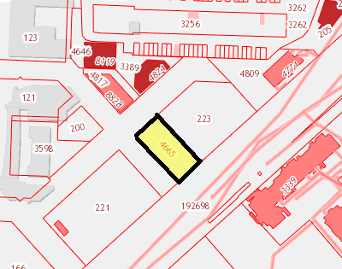

Общая площадь предполагаемого к строительству земельного участка составляет 1 128 кв. м. Площадь застраиваемого участка, площадь участка для обустройства подъезда к территории, внешнего и внутриплощадочного благоустройства определяется градостроительным планом.
Обременения земельного участка: отсутствуют.
Государственная собственность на земельный участок не разграничена.
Права на земельный участок – не зарегистрированы, ограничения прав – отсутствуют.
Земельный участок, включен в перечень муниципального имущества, предусмотренный частью 4 статьи 18 Федерального закона от 24.07.2007 № 209-ФЗ «О развитии малого и среднего предпринимательства в Российской Федерации».
В соответствии с Правилами землепользования и застройки городского округа город Красноярск, утвержденными Решением Красноярского городского Совета депутатов от 7 июля 2015 № В-122, земельный участок относится к многофункциональной зоне (МФ).
Список ограничений по использованию и обременений обязательствами: использовать участок согласно градостроительному регламенту в системе зонирования. Без права изменения установленного целевого (разрешенного) использования участка, а так же продажи участка по частям, влекущее изменение целевого (разрешенного) использования. Обеспечить содержание земель общего пользования, прилегающих к территории, в соответствии с экологическими нормами, санитарными правилами, иными действующими нормативными и законодательными актами.
Разрешенное использование: «объекты придорожного сервиса (код - 4.9.1), в части размещения магазинов сопутствующей торговли, размещения автомобильных моек и прачечных для автомобильных принадлежностей, мастерских, предназначенных для ремонта и обслуживания автомобилей и прочих объектов придорожного сервиса», согласно утвержденному классификатору видов разрешенного использования земельных участков соответствует наименованию видов разрешенного использования земельных участков «объекты придорожного сервиса».
Категория земель: «Земли населенных пунктов».
В многофункциональной зоне (МФ) установлены следующие предельные параметры разрешенного строительства:
1) предельный размер земельного участка: минимальный – 0,01 га, максимальный – 5 га;
2) максимальный процент застройки в границах земельного участка, определяемый как отношение суммарной площади земельного участка, которая может быть застроена, ко всей площади земельного участка – не более 80%;
3) коэффициент интенсивности жилой застройки – не более 1,9;
4) отступ от красной линии до зданий, строений, сооружений при осуществлении строительства – не менее 6 м.
Градостроительный план земельного участка от 21.06.2018 № RU24308000-18387.
Сведения о технических условиях подключения объекта к сетям инженерно-технического обеспечения и информация о плате за подключение:
- технические условия и информация о плате за подключение АО «Красноярская теплотранспортная компания» от 16.05.2018 № 2-5/23-461 на подключаемый объект на земельном участке с кадастровым номером 24:50:0400069:4665 по ул. Шумяцкого, с разрешенным использованием – объекты придорожного сервиса (код - 4.9.1), в части размещения магазинов сопутствующей торговли, размещения автомобильных моек и прачечных для автомобильных принадлежностей, мастерских, предназначенных для ремонта и обслуживания автомобилей и прочих объектов придорожного сервиса. Возможная точка подключения: в тепловые сети АО «Красноярская теплотранспортная компания» в ТК 191504А. Срок действия данных технических условий – 3 года с даты их выдачи. Срок подключения объекта капитального строительства к сетям инженерно-технического обеспечения, определяется в том числе в зависимости от сроков реализации мероприятий инвестиционной программы АО «Красноярская теплотранспортная компания» в сфере теплоснабжения города Красноярска на 2018-2019 гг на основании заключенного договора о подключении к системам теплоснабжения. Максимальная нагрузка в возможной точке подключения: 0,2 Гкал/час. Плата за подключение, утвержденная на момент выдачи технических условий в установленном законодательством Российской Федерации порядке, составляет 7 505,423 тыс. руб. за 1 Гкал/час без учета НДС (в соответствии с приказом Региональной энергетической комиссии Красноярского края от 19.12.2017 № 503-п). Указанная плата не учитывает расходы на проектирование и строительство тепловых сетей от точки подключения до границы земельного участка заявителя, на котором располагается подключаемый объект, а в случае подключения многоквартирного дома – до границы с инженерно-техническими сетями дома и подлежит изменению (установлению) после корректировки указанной инвестиционной программы на основании поданной заявки заявителем на заключение договора о подключении. Срок действия платы за подключение: до 31.12.2019 г.;
- письмо ООО «КрасКом» от 14.05.2018 № 18/1-41473 о невозможности подключения к сетям водоснабжения, водоотведения, в связи с отсутствием технической возможности подключения вследствие отсутствия свободной мощности.
Согласно заключению по состоянию земельного участка от 11.09.2018 № Закл 753, земельный участок не огражден, свободен от застройки. Проезд возможен, состояние земельного участка удовлетворительное.

5. Начальная цена, шаг аукциона, размер задатка, срок аренды
№ | Адрес земельного участка, кадастровый номер | Начальный размер арендной платы, руб. в год | Шаг аукциона, руб. | Размер задатка, руб. | Срок аренды
1 | г. Красноярск, Ленинский район, ул. Тобольская, в районе дома № 31а, 24:50:0500436:174 | 174 000,00 | 5 220,00 | 174 000,00 | 3 года 2 месяца
2 | г. Красноярск, Советский район, ул. Шумяцкого, 24:50:0400069:4665 | 312 000,00 | 9 360,00 | 312 000,00 | 3 года 2 месяца

6. Форма заявки об участии в аукционе, порядок приема, адрес места приема, даты и время начала и окончания приема заявок на участие в аукционе
Заявка на участие в аукционе предоставляется организатору аукциона (департамент муниципального заказа) согласно Приложению № 1.
Прием заявок на участие в аукционе осуществляется по адресу: г. Красноярск, ул. Карла Маркса, 95, каб. 613а, в рабочие дни с 9:00 до 18:00 часов (перерыв на обед с 13:00 до 14:00 часов).
Начало приема заявок: с 1 октября 2018 года.
Окончание приема заявок: до 10:00 часов 29 октября 2018 года.
Для участия в аукционе заявители представляют в установленный в извещении о проведении аукциона срок следующие документы:
1) заявка на участие в аукционе по установленной в извещении о проведении аукциона форме с указанием банковских реквизитов счета для возврата задатка;
2) копии документов, удостоверяющих личность заявителя (для граждан);
3) для участия в аукционе на право заключения договора аренды земельного участка, включенного в перечень государственного имущества или перечень муниципального имущества, предусмотренные частью 4 статьи 18 Федерального закона от 24 июля 2007 года N 209-ФЗ "О развитии малого и среднего предпринимательства в Российской Федерации", заявители декларируют свою принадлежность к субъектам малого и среднего предпринимательства путем представления в форме документа на бумажном носителе или в форме электронного документа сведений из единого реестра субъектов малого и среднего предпринимательства, ведение которого осуществляется в соответствии с указанным Федеральным законом, либо заявляют о своем соответствии условиям отнесения к субъектам малого и среднего предпринимательства в соответствии с частью 5 статьи 4 указанного Федерального закона;
4) надлежащим образом заверенный перевод на русский язык документов о государственной регистрации юридического лица в соответствии с законодательством иностранного государства в случае, если заявителем является иностранное юридическое лицо;
5) документы, подтверждающие внесение задатка.
Представление документов, подтверждающих внесение задатка, признается заключением соглашения о задатке.
7. Порядок внесения участниками аукциона и возврата им задатка, банковские реквизиты счета для перечисления задатка
Задаток вносится до подачи заявки путем перечисления на расчетный счет организатора аукциона (департамент муниципального заказа).
Реквизиты для перечисления задатка:
ИНН 2466203803 КПП 246601001
Получатель: УФК по Красноярскому краю (МР 190100062 Департамент муниципального заказа администрации города л/с 05193005770)
Банк получателя: Отделение Красноярск г. Красноярск
Р/С 40302810400003000062 БИК 040407001 ОГРН 1072468020503
Назначение платежа: «Задаток для участия в торгах по продаже права на заключение договора аренды земельного участка по адресу: _____________________________________________________».
В случае если задаток вносится третьим лицом, в назначении платежа указываются наименование заявителя, номер и дата договора, заключенного между заявителем и третьим лицом, на основании которого осуществляется платеж.
Организатор аукциона (департамент муниципального заказа) обязан вернуть заявителю, не допущенному к участию в аукционе, внесенный им задаток в течение трех рабочих дней со дня оформления протокола приема заявок на участие в аукционе.
В течение трех рабочих дней со дня подписания протокола о результатах аукциона организатор аукциона обязан возвратить задатки лицам, участвовавшим в аукционе, но не победившим в нем.
Задаток, внесенный лицом, признанным победителем аукциона, задаток, внесенный иным лицом, с которым заключается договор аренды земельного участка, засчитываются в счет арендной платы за него. Задатки, внесенные этими лицами, не заключившими в установленном порядке договора аренды земельного участка вследствие уклонения от заключения указанного договора, не возвращаются.
Денежные средства возвращаются организатором аукциона (департамент муниципального заказа) на счет, с которого они поступили.

Заместитель Главы города-
руководитель департамента
муниципального заказа Р.Р. Шадрин

Приложение 1
Форма заявки:
Организатору аукциона
Департамент муниципального
заказа администрации г. Красноярска
ЗАЯВКА
на участие в аукционе
________________________________________________________________________________
(Наименование юридического лица или ФИО физического лица)
________________________________________________________________________________
(ИНН)
________________________________________________________________________________
(Адрес местонахождения и почтовый адрес)
Прошу принять заявку и прилагаемые документы для участия в открытом аукционе по продаже:
________________________________________________________________________________________________________________________________________________________________________________________________________________________________________________
(Предмет аукциона, кадастровый номер, местоположение, назначение, площадь)
В качестве обеспечения исполнения обязательств по подписанию протокола по результатам аукциона на ваш расчетный счет перечислена сумма задатка в размере:
________________________________________________________________________________
(Перечисленная сумма задатка/ реквизиты платежного документа)

________________________________________________________________________________
(банковские реквизиты счета для возврата задатка)
К заявке прилагаются документы на ____ листах.
1) копии документов, удостоверяющих личность заявителя (для граждан);
2) для участия в аукционе на право заключения договора аренды земельного участка, включенного в перечень государственного имущества или перечень муниципального имущества, предусмотренные частью 4 статьи 18 Федерального закона от 24 июля 2007 года N 209-ФЗ "О развитии малого и среднего предпринимательства в Российской Федерации", заявители декларируют свою принадлежность к субъектам малого и среднего предпринимательства путем представления в форме документа на бумажном носителе или в форме электронного документа сведений из единого реестра субъектов малого и среднего предпринимательства, ведение которого осуществляется в соответствии с указанным Федеральным законом, либо заявляют о своем соответствии условиям отнесения к субъектам малого и среднего предпринимательства в соответствии с частью 5 статьи 4 указанного Федерального закона;
3) надлежащим образом заверенный перевод на русский язык документов о государственной регистрации юридического лица в соответствии с законодательством иностранного государства в случае, если заявителем является иностранное юридическое лицо;
4) документы, подтверждающие внесение задатка.
_______________________________
(Дата)
_______________________________
(Контактный телефон)

____________________________________________________________________/____________
(ФИО прописью / Подпись – для физ. лица, ФИО прописью, должность / Подпись – для юр. лица)
МП

